Estructura organizacional, tipos de organización y organigramas

Introducción
La estructura organizacional es fundamental en todas las empresas, define muchas características de cómo se va a organizar, tiene la función principal de establecer autoridad, jerarquía, cadena de mando, organigramas
y departamentalizaciones, entre otras.

Las organizaciones deben contar con una estructura organizacional de acuerdo a todas las actividades o tareas que pretenden realizar, mediante una correcta estructura que le permita establecer sus funciones, y departamentos con la finalidad de producir sus servicios o productos, mediante un orden y un adecuado control para alcanzar sus metas y objetivos.

Conceptos
Para la comprensión de este tema es necesario conocer algunos conceptos, ente ellos los siguientes:

Organización: proviene del latín órganon que significa órgano como elemento de un sistema ampliando más este concepto, organizar es el proceso de distribuir actividades, recursos, a través de la división de funciones, definiendo las autoridades y responsabilidades de cada departamento para que la empresa pueda alcanzar de una forma fácil sus metas

Estructura: Sergio Hernández define a la estructura como: “Ensamblaje de una construcción, una ordenación relativamente duradera de las partes de un todo y su relación entre ellas”. Una definición muy general no solo para la administración donde esta palabra procede del latín structura que se refiere a disposición orden de las partes dentro de un todo, es un grupo de elementos unidos que tienen la capacidad de soportar grandes cargas sin romperse ni deformarse.

Esto nos hace reflexionar acerca de la importancia de que exista una estructura en la organización por lo que podemos definir lo siguiente:

La estructura organizacional es la división de todas las actividades de una empresa que se agrupan para formar áreas o departamentos, estableciendo autoridades, que a través de la organización y coordinación buscan alcanzar objetivos.

La estructura de una organización se encuentra dividida por dos grandes áreas: La estructura formal e informal.

Antecedentes
Enfoque sociológico: Estructuralismo
Enfoque construido por sociólogos, donde se relaciona el análisis de la organización social hasta cualquier tipo de institución. En el estructuralismo se manejan conceptos básicos como el concepto de estructura como la ordenación de la organización de todas sus partes y la relación que tienen entre ellas

Max Weber

Max Weber es un sociólogo alemán que aporto mucho a esta escuela y el consideraba tres conceptos importantes:

1.- El concepto de burocracia: En la actualidad es un concepto más usado y conocido entre todos lo que tenga relación con la función pública, que vendría siendo como la ineficiencia organizativa.

2.- Concepto de clasificación de autoridad: Es la capacidad de poder mandar e influir sobre otras personas.

3.- Modelo ideal de burocracia: Se basa en el concepto de burocracia, pero un modelo de este debe estar integrado por: una máxima división de trabajo, jerarquía de autoridad, reglas de autoridad, reglas que definan la responsabilidad y la labor, actitud objetiva del administración, calificación técnica y seguridad en el trabajo y evitar la corrupción.

Tipos de estructura organizacional
La estructura es la base fundamental de la empresa donde se realiza las divisiones de las actividades para formar departamentos y posteriormente definir la autoridad con la finalidad de alcanzar los objetivos, pero también todo lo que surge de manera espontánea de la interacción entre los integrantes. Tomando en cuenta estas dos vertientes la estructura se divide principalmente en estructura formal e informal.

Estructura formal
Esta estructura formal surge como una necesidad para realizar una división de las actividades dentro de una organización que les permita principalmente alcanzar los objetivos mediante organigramas, manuales y la interacción de los principios de la organización como la división de trabajo, autoridad y responsabilidad, delegación, unidad de mando, jerarquía, tramo de control y equidad en la carga de trabajo, entre otras. En la figura1 se muestra que la estructura formal está integrada de las partes que forman a una organización y su relación entre si a través de los principios fundamentales de la organización que se establecen con ayuda de las herramientas y se presentan en forma verbal o documentos públicamente donde los algunos de los integrantes puedan consultar, como está regida la estructura formal de la organización.
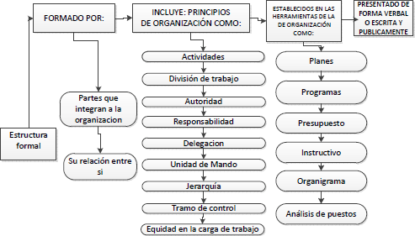
Estructura formal de las organizaciones

Estructura informal
Su origen está en la estructura formal ya que de ahí parte la formación de estructuras de las relaciones entre los miembros de conforme a una mezcla de

factores como se muestra en la Figura 2 donde se observan algunos dan origen a este tipo de estructura.

La estructura informal obedece al orden social y estas suelen ser más dinámicas que las formales .En la figura 2 que se muestra a continuación, se observa que la estructura informal se integra a través de relaciones entre personas de acuerdo a una mezcla de factores que llegan a formar grupos informales que son representadas verbalmente de manera pública.
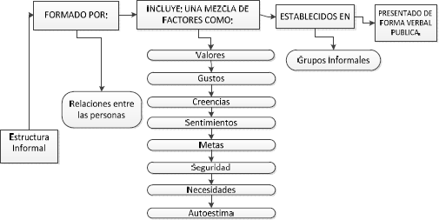
Estructura informal de las organizaciones

El diagrama organizacional u Organigrama

Organigramas lineo funcionales
Los organigramas son representaciones gráficas, se les llama lineo funcionales debido a que la división de trabajo, las líneas de autoridad y comunicación se representan de forma gráfica. Para la realización de un organigrama existen significado y reglas en los gráficos, se mencionan algunas, en el caso del staff estas se deben resaltar con unas líneas punteada, líneas como de autoridad deben salir de la parte inferior del rectángulo, deben encerrarse en un rectángulo el título del cargo, de deben incluir los nombres de quien está a cargo del puesto.

Tipos de organigramas
De acuerdo a Enrique B. Franklin

Por el tipo de naturaleza se dividen en tres tipos:

  - Micro administrativos: Este organigrama es solo de una organización y puede ser un organigrama de forma general de toda la empresa o solo de un área.
  - Macro administrativos: En este organigrama se involucran más de una empresa
  - Meso administrativos: Involucra a una o más organizaciones, pero de un mismo giro.

Por su finalidad
Están integrados por cuatro subcategorías:

  - Informativo: Este tipo de organigrama está pensado para ser difundido de manera pública, para que cualquier persona los pueda visualizar.
  - Analítico: Este organigrama es de carácter analista del comportamiento organizacional.
  - Formal: Es desde el punto de vista legal cuando el representante o socios determinan la estructura de la organización y este cuenta con un instrumento.
  - Informal: Este organigrama contrario al anterior no cuenta con tal instrumento escrito.

Por su ámbito:
Esta clase se subdivide en tres tipos.

Generales: Resalta la información importante de una organización hasta cierto nivel jerárquico a continuación, en la figura 1 se muestra un ejemplo de este organigrama.
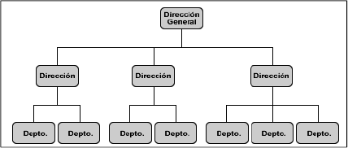
Organigrama general

Específicos: Este organigrama detalla un área específicamente.

Por su contenido
Esta clase se subdivide en tres tipos, los integrales, funcionales y de puestos, plazas y unidades. A continuación, se detalla cada uno:

Integrales: Este organigrama representa toda la estructura de la organización, pero relacionan la jerarquía entre los departamentos, así como también la dependencia que existen entre ellos en la Figura 3, se muestra de forma gráfica este organigrama.
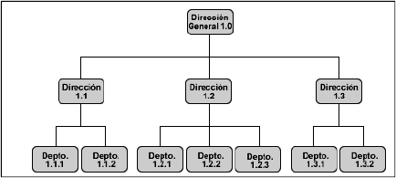
Organigrama Integral

Funcionales: Esta estructura gráfica resalta las principales funciones que tienen a cargo los diferentes departamentos. En la figura 4 se muestra un ejemplo de este tipo de organigrama.

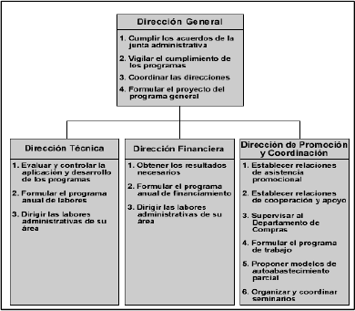
Organigrama funcional

De puestos: Organigrama de gran importancia en el área de recursos humanos debido a que aparecen los nombres de las personas que integran cada área y el número de personas que ahí, es útil porque es fácil determinar en qué nivel se encuentran las personas y a donde pueden ascender o ser movidas de puesto da una visión más general de los niveles y dependencias entre el personal. En la figura 5 se muestra en ejemplo.
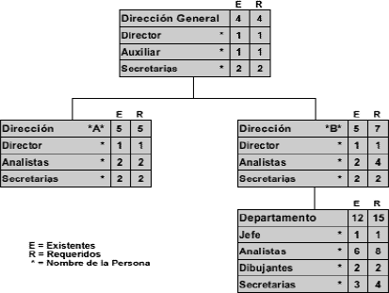

Organigrama de puestos

Por su distribución gráfica
Este grupo se encuentra clasificado por cuatro diferentes organigramas.

Verticales: Son los organigramas más usados y comunes dentro de las organizaciones, son de fácil construcción y se estructuran de arriba hacia abajo, encabezando la persona de mayor jerarquía en la empresa.
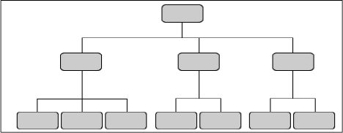
Organigrama vertical

Horizontales: Se forman de izquierda a derecha, la persona de mayor jerarquía se encuentra en la parte de izquierda y los demás niveles hacia la derecha.
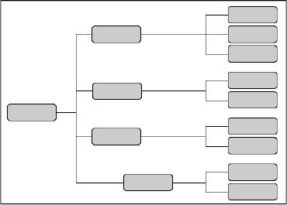
Organigrama Horizontal

Mixtos: Este organigrama mezcla tanto al organigrama horizontal y vertical. Es mayormente utilizado para empresas que tiene un gran número de divisiones en la base organizacional. A continuación, en la figura 8 se muestra un ejemplo.

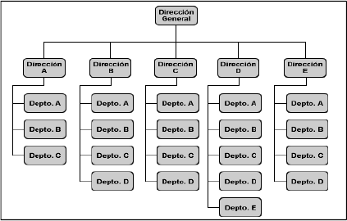
Organigrama Mixto

De bloque: son derivados de los verticales permite que los últimos niveles jerárquicos aparezcan a continuación en la figura 9 se muestra su estructura.
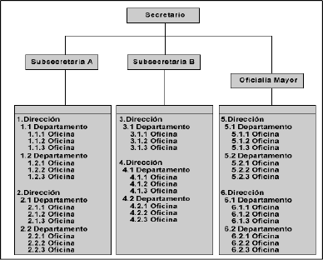
Organigrama de bloque

Circulares: La persona o unidad de mayor jerarquía se encuentra en el centro y desde allí (también formado por círculo) cada uno representa el nivel jerárquico, que va disminuyendo hacia afuera. En la figura 10 se muestra este gráfico.

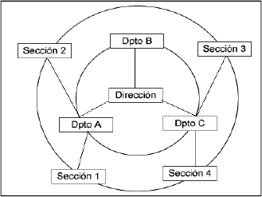
Organigrama circular

Departamentalización
Agustín Reyes Ponce dice: “Organizar es la estructuración técnica de las relaciones que deben existir entre las funciones, los niveles y actividades de los recursos de una empresa”.

La empresa pude organizarse por diferentes factores, factor producto, del cliente, en razón geográfica, funcional y por proyectos.

- En razón del área funcional: Es cuando se organizan de acuerdo a los perfiles profesionales de especialidad.
- En razón del cliente: Las organizaciones de estructuran de acuerdo al tipo de cliente un ejemplo muy claro son las tiendas departamentales.
- En razón de los productos: Generalmente es en empresas que tiene una gran variedad de productos, estas empresas se organizan de acuerdo al tipo de producto un ejemplo muy común de este tipo de departamentalización son las tiendas de abarrotes, o las grandes cadenas comerciales de supermercados
- En razón de la ubicación geográfica: Es de acuerdo a las zonas o territorios donde estas empresas llevan a cabo sus operaciones.
- En razón del proyecto: Cuentan con una estructura matricial cada vez que generan proyectos establecen nuevas modificaciones, une ejemplo de estas son las constructoras que trabajan por proyectos.

Especialización del trabajo
La especialización del trabajo se lleva a cabo mediante la división de las tareas, donde se busca alcanzar que un colaborador sea un experto en su puesto para que sea más productivo ya que se pensaba que no era posible que una persona dominara todas las áreas de una organización. En la actualidad las empresas buscan a personas con una buena actitud para adquirir más conocimientos de lo que su puesto necesita o que cuenten con “multihabilidades”.

“Organizar significa establecer estructuras de los papeles que los individuos deben desempeñar en la empresa. Asignar tareas necesarias para el cumplimiento”.

Agrupamiento de tareas
Las tareas o actividades de la empresa deben ser clasificadas por las distintas áreas y tener en cuenta el tipo de carga de trabajo que le establecerán a un colaborador.

Estas se deben establecer como antes se mencionaba de acuerdo a diferentes variables como el tipo de capacidad, conocimiento técnico y que sea proporcional a la remuneración del trabajador.

Existen diferentes herramientas que ayudan a agrupar las tareas, como
los estudios de tiempos y movimientos, análisis de puestos entre otros. Para realizar el agrupamiento es recomendable primero hacer una división por grandes áreas, ejemplo: finanzas, recursos humanos, producción, mercadotecnia, entre otras, y después realizar otra subcategoría o división de estas áreas se acuerdo a la gira de la organización los nombres pueden variar, así como el número de subdivisiones.

Jerarquía y cadena de mando
Este principio nos habla de la división de la de la organización que en todo grupo y organización humana existen. Una vez agrupadas las tareas se comienzan a clasificar en grandes áreas; esta actividad le corresponde al administrador o quien esté realizado el plan organizacional, principalmente tendrá que determinar que colaboradores dependen de quien o qué departamento depende de otro; de igual manera varían de acuerdo al giro de empresa, tamaño, número de personas, y las relaciones que vinculan las áreas.

En la cadena de mando principalmente establece: la autoridad, responsabilidades y unidad de mando.

Este proceso de jerarquía y cadena de mando va sufriendo cambios de acuerdo con el crecimiento de la empresa generalmente todas las empresas nacen sin una estructura definida, y conforme van creciendo van sumando integrantes hasta que el dueño comienza a dividir las áreas y que persona se encargara de que. Existe una clasificación para el tipo de crecimiento de la organización, como horizontal y vertical a continuación se describen:

- Crecimiento horizontal: sirven hasta cierto límite donde los colaboradores requieren del apoyo de otros que a su vez dependen también de ellos para cumplir los planes.
- Crecimiento vertical: Conforme va creciendo la empresa y se van sumando colaboradores y se comienzan abrir más áreas o departamentos a un punto donde no tiene una correcta división dentro de la organización.

Amplitud de control
Este es muy parecido al anterior solo que cuantifica las unidades, departamentos o personas que se encuentran supervisadas por otra persona, algunas teorías establecen el número de personas máximas que pueden estar al mando de otra, pero es muy importante saber y más aún en la actualidad con los sistemas computacionales que permiten tener mayor control sobre algunas áreas, que entre menor sea el número de personas que dependen de una, la comunicación y el control de ellas será más fácil y eficiente , que contrario a más personas se puede llegar a perder el control y generar el caos.

Trabajo futuro
Herramienta a través de una metodología para el establecimiento de estructuras potenciales organizacionales a empresas de reciente creación para su ingreso y crecimiento en el mercado global.

Objetivo:
Elaborar una metodología para la creación de una estructura potencial que la empresa de reciente creación pueda utilizarla desde sus inicios al mismo tiempo que establece las bases para encaminarla a su crecimiento mediante una herramienta que facilite su elaboración.

Conclusiones

La estructura organizacional nos permite alcanzar las metas y objetivos de la empresa ya que establece las bases fundamentales como de división de trabajo, departamentalización, control de mando y jerarquía.

Es importante que las empresas cuenten con una estructura, sin importar su tamaño y que además este diseñada de acuerdo a lo que pretende realizar y hacia donde se quiere dirigir para que le permita alcanzar objetivos. Además de que no hay que perder de vista que la estructura de la organización, cuando se esté diseñando debe ser flexible y adaptable al crecimiento de la empresa.

Funciones de la estructura organizacional

La estructura organizacional se refiere a la manera en que las empresas organizan sus departamentos. Las más pequeñas tienden a tener estructuras organizativas más planas con pocos niveles de gestión. Las grandes empresas utilizan elevadas estructuras de organización con muchos escalones de directivos y empleados. Las empresas utilizan varios tipos de estructura organizativa para funciones específicas. Por ejemplo, las empresas que utilizan una estructura de organización geográfica descentralizan varias funciones como la comercialización, de acuerdo a las distintas necesidades regionales.
Eficiencia
Una de las funciones de la estructura organizativa es la eficiencia. La mayoría de las empresas necesitan aprovechar al máximo los distintos recursos. Duplicar las materias primas o los deberes laborales es ineficiente. Por consiguiente, una empresa estructurará su organización de acuerdo a los productos y servicios que ofrece. Un pequeño fabricante de software puede utilizar una estructura organizativa orientada al consumidor, debido a su amplia variedad de clientes. Por ejemplo, la compañía de software puede venderles a consumidores, corporaciones, instituciones financieras, hospitales y centros de salud. En este caso, organizar los departamentos por clientes es eficiente debido a la diversidad. Las funciones de gestión de productos pueden ser muy diferentes según el tipo de cliente. La comercialización a los consumidores es muy diferente a la captación de corporaciones.
Aprovechando la experiencia
Otra función de la estructura organizativa es el aprovechamiento de la experiencia. Las empresas pueden organizarse por funciones específicas, tales como comercialización, contabilidad, finanzas e ingeniería. El propósito de agrupar a los departamentos por funciones es utilizar la experiencia de los grupos para realizar tareas y proyectos. Existe una cierta sinergia cuando los empleados calificados de talentos similares trabajan juntos como un todo. Por ejemplo, los gerentes de comercialización y publicidad pueden evaluar mejor el éxito potencial de la introducción de nuevos productos como un grupo.
Toma de decisiones
La estructura organizativa de una empresa también mejora la toma de decisiones, de acuerdo con Referenceforbusiness.com. Las empresas a menudo estructuran sus organizaciones para tomar las mejores decisiones posibles. Por ejemplo, una empresa puede descentralizar su comercialización para tomar decisiones más rápidas a nivel local. En consecuencia, la empresa puede poner los gerentes de comercialización en una de las cuatro regiones diferentes. Es mucho más fácil para los directores de marketing regional tomar decisiones locales sobre las necesidades de los consumidores que para un gerente de comercialización en una oficina corporativa distante.

Comunicación
Las empresas también utilizan diferentes estructuras organizativas para propósitos de comunicación. Las empresas más grandes tienen muchos niveles de administración. Por lo tanto, la forma más eficaz de comunicar es por lo general desde la cúspide de la organización hacia abajo. Los ejecutivos crean ciertos procedimientos operacionales que comunican a los directores y gerentes. Los directores, a su vez, explican estos procedimientos operacionales a los subordinados o empleados por hora.
Alcance del control
La estructura de la organización se utiliza para el alcance del control. Por ejemplo, un vicepresidente de comercialización puede estar a cargo de cuatro directores: uno de la investigación de mercados, gestión de marca, publicidad y relaciones públicas. Los directores pueden tener tres grupos separados que les brinden reportes. El alcance del control hace referencia a la cantidad de empleados que un ejecutivo o gerente supervisa. Con esta estructura de presentación de informes las compañías establecen la rendición de cuentas.

Tipos de sistemas de organización

Organización Lineal o Militar
Se caracteriza porque la actividad decisional se concentra en una sola persona, quien toma todas las decisiones y tiene la responsabilidad básica del mando, el jefe superior asigna y distribuye el trabajo a los subordinados, quienes a su vez reportarán a un sólo jefe.

Ventajas:

- Mayor facilidad en la toma de decisiones y en la ejecución de las mismas.
- No hay conflictos de autoridad ni fugas de responsabilidad.
- Es claro y sencillo.
- Útil en pequeñas empresas.
- La disciplina es fácil de mantener.

Desventajas:

- Es rígida e inflexible.
- La organización depende de hombres clave, lo que origina trastornos.
- No fomenta la especialización.
- Los ejecutivos están saturados de trabajo, lo que ocasiona que no se dediquen a sus labores directivas, sino, simplemente de operación.

Ejemplo:
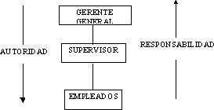

Organización Funcional o de Taylor
Consiste en dividir el trabajo y establecer la especialización de manera que cada hombre, desde el gerente hasta el obrero, ejecute el menor número posible de funciones.

Ventajas:

- Mayor especialización.
- Se obtiene la más alta eficiencia de la persona.
- La división del trabajo es planeada y no incidental.
- El trabajo manual se separa del trabajo intelectual.
- Disminuye la presión sobre un sólo jefe por el número de especialistas con que cuenta la organización.

Desventajas:

- Dificultad de localizar y fijar la responsabilidad, lo que afecta seriamente la disciplina y moral de los trabajadores por contradicción aparente o real de las órdenes.
- Se viola el principio de la unidad de mando, lo que origina confusión y conflictos.
- La no clara definición de la autoridad da lugar a rozamientos entre jefes.
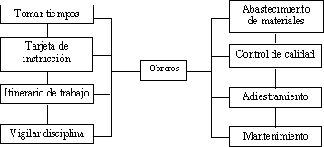

Organización Lineo- funcional
Es una combinación de Organización Lineal y Funcional

LINEAL: la responsabilidad y autoridad se transmite a través de un sólo jefe para cada función especial.

FUNCIONAL: La especialización de cada actividad en una función, es más aplicable en las empresas.

En ésta se combinan los tipos de organización lineal y funcional, aprovechando las ventajas y evitando las desventajas inherentes a cada una, conservándose de la funcional la especialización de cada actividad en una función, y de la lineal la autoridad y responsabilidad que se transmite a través de un sólo jefe por cada función en especial.

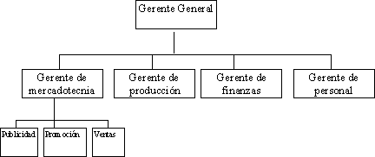

Organización staff
Este tipo de organización no disfruta de autoridad de línea o poder de imponer decisiones, surge como consecuencia de las grandes empresas y del avance de la tecnología, proporciona información experta y de asesoría.

Criterios para diferenciar línea y staff:

- Relación con los objetivos de la organización: las actividades se relacionan directa e íntimamente con los objetivos de la organización o el órgano del cual forman parte, mientras que las actividades del staff se asocian en forma indiferente. Por ejemplo, los órganos de producción y de ventas representan las actividades básicas y fundamentales de la organización: las actividades metas, los demás órganos complementarios y secundarios representan las actividades medio. Si se produce algún cambio en los objetivos de la organización, la estructura línea-staff también cambiará.
- Generalmente, todos los órganos de línea se orientan hacia el exterior de la organización donde se sitúan sus objetivos, mientras que los órganos de staff se orientan hacia dentro para asesorar a los demás órganos, sean de línea o de staff.
- Tipo de autoridad: el área de línea tiene autoridad para ejecutar y decidir los asuntos principales de la organización. El área de staff no necesita esa autoridad porque esta se ejerce sobre ideas o planes. Su actividad consiste en pensar, planear, sugerir, recomendar, asesorar y prestar servicios especializados. El hombre de línea necesita el staff para desarrollar sus actividades, mientras que el hombre del staff necesita de la línea para aplicar sus ideas y planes.

Las principales funciones del staff son:

- Servicios.
- Consultoría y asesoría.
- Seguimiento.
- Planeación y control

Ventajas:

- Logra que los conocimientos expertos influyan sobre la manera de resolver los problemas de dirección.
- Hace posible el principio de la responsabilidad y de la autoridad indivisible, y al mismo tiempo permite la especialización del staff.

Desventajas:

- Si los deberes y responsabilidades de la asesoría no se delimitan claramente por medio de cuadros y manuales, puede producir una confusión considerable en toda organización.
- Puede ser ineficaz por falta de autoridad para realizar sus funciones o por falta de un respaldo inteligente en la aplicación de sus recomendaciones.
- Pueden existir rozamientos con los departamentos de la organización lineal.
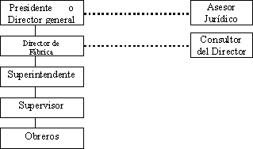

Organización matricial
Consiste en combinar la departamentalización por productos con la de funciones, se distingue de otros tipos de organización porque se abandona el principio de la unidad de mando o de dos jefes.

La estructura matricial se denomina en ocasiones sistema de mandos múltiples. Una organización con una estructura matricial cuenta con dos tipos de estructura simultáneamente. Los empleados tienen, de hecho, dos jefes; es decir, trabajan con dos cadenas de mando. Una cadena de mando es la de funciones o divisiones, el tipo que se diagrama en forma vertical en las gráficas que anteceden. El segundo es una disposición horizontal que combina al personal de diversas divisiones o departamentos funcionales para formar un equipo de proyecto o negocio, encabezado por un gerente de proyecto o un grupo, que es experto en el campo de especialización asignado al equipo.

Ventajas:

- Coordina la satisfacción de actividades, tanto para mejorar el producto como para satisfacer el programa y el presupuesto requeridos por el gerente del departamento.
- Propicia una comunicación interdepartamental sobre las funciones y los productos.
- Permite que las personas puedan cambiar de una tarea a otra cuando sea necesario.
- Favorece un intercambio de experiencia entre especialistas para lograr una mejor calidad técnica.

Desventajas:

- Existe confusión acerca de quien depende de quién, lo cual puede originar fuga de responsabilidades y falta de delimitación de autoridad.
- Da lugar a una lucha por el poder, tanto del gerente funcional como del gerente de producto.
- Funciona a través de muchas reuniones, lo que supone pérdidas de tiempo.
- El personal puede sentir que su jefe inmediato no aprecia directamente su experiencia y capacidad.
- Se puede presentar resistencia al cambio por parte del personal.
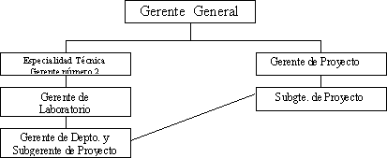

Organización divisional
Utilizada por grandes organizaciones que han crecido diversificando sus productos o sus mercados. Utiliza la departamentalización en base a productos, áreas o clientes. Y esos departamentos se les denomina divisiones porque tienen autonomía, tienen capacidad para tomar decisiones referentes a su producto, a su mercado o a su área geográfica. Cuando esta descentralización existe se habla siempre de división y no de departamentacion.

Cada división realiza todas las funciones necesarias para servir correctamente a su producto, a su mercado o a sus áreas geográficas. Y el director de división es un semi director general de la empresa.

La sede central controla la actuación de todas las divisiones normalmente a través de normalización de resultados.

Realiza además funciones de apoyo centralizadas y se suele encargar de nombrar y sustituir a los directores de cada división.

Ventajas e inconvenientes:

Se suele señalar que presenta las siguientes ventajas respecto a la organización lineal:

- Mejora la asignación de capital, dispersa el riesgo.
- Reacciona estratégicamente ante los cambios y ayuda a preparar a directivos generales.

Ahora bien, estos mismos cuatro elementos pueden ser inconvenientes si la comparamos con organizaciones independientes.

Puede llevar a que las divisiones maximicen sus objetivos y no los de la organización.

Además, como se mide a cada división por los resultados que obtiene, hay una tendencia a minusvalorar todo lo que no sean objetivos cuantificables.

La separación y autonomía de las divisiones puede crear conflictos y dificultar la reasignación de recursos.

Suele ser más costosa en el ámbito directivo económicamente.
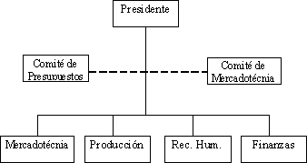

Organización por comités
Consiste en asignar los diversos asuntos administrativos a un cuerpo de personas que se reúnen para discutirlos y tomar una decisión en conjunto.

Clasificación:

- Directivo; Representa a los accionistas de una empresa.
- Ejecutivo; Es nombrado por el comité directivo para que se ejecuten los acuerdos que ellos toman.
- Vigilancia; Personal de confianza que se encarga de inspeccionar las labores de los empleados de la empresa.
- Consultivo; Integrado por especialistas que por sus conocimientos emiten dictámenes sobre asuntos que les son consultados.

Ventajas:

- Las soluciones son más objetivas, ya que representan la conjunción de varios criterios.
- Se comparte la responsabilidad entre todos los que integran el comité, no recayendo aquella sobre una sola persona.
- Permite que las ideas se fundamenten y se critiquen.
- Se aprovecha al máximo los conocimientos especializados.

Desventajas:

- Las decisiones son lentas, ya que las deliberaciones son tardías.
- Una vez constituido el comité, es difícil disolverlo.
- En ocasiones los gerentes se desligan de su responsabilidad y se valen del comité para que se haga responsable de sus propias actuaciones.

Organización por equipos de trabajo
Por equipo de trabajo La constitución del equipo de trabajo es la actividad más delicada con la que se enfrenta un director de Proyecto, y en la que más debe demostrar sus capacidades. El equipo es creado para una operación determinada, y está compuesto en su mayor parte por personas sobre las que no tiene poder jerárquico, provenientes de diversos departamentos o especialidades, y que ha de funcionar como un todo armónico y ser capaz de conseguir los resultados esperados que, por definición, son complejos, inusuales y arriesgados.

Los propios empleados destacados a un proyecto pueden resistirse en ocasiones por miedo al cambio, por creer que en el proyecto van a tener que trabajar más intensamente o por la incertidumbre sobre cuál será su puesto al reincorporarse a la unidad de origen. Ello exige un esfuerzo por parte de toda la organización, que requiere una mentalidad abierta y dinámica para aceptar el sentido de movilidad transitoria que caracteriza a los Proyectos.

Ventajas:

- Donde se privilegian las personas a la tarea y los resultados.

- Sus conductores e integrantes están más preocupados y ocupados por las relaciones interpersonales que por las otras variables.
- El interés del equipo se centra en los procesos que se realizan en la tarea.
- El interés de los integrantes del equipo se centra en la obtención de los resultados.
- Cuando el equipo, al actuar como tal, y al centrarse tanto en las personas como en las tareas como en los resultados, y al adecuar el estilo de liderazgo que les es apropiado con el grado de maduración de los mismos (ver evolución de los equipos de trabajo), provocan la sinergia, que les permite obtener: a) Resultados diferentes y superiores cuantitativa y cualitativamente (Resultados) b) Satisfacción y orgullo de sus integrantes (Personas) c) Calidad superior del trabajo (Procesos)

Desventajas:

- Son equipos pobres en términos de enriquecer la productividad y mejorar los resultados, si miramos sus resultados son comparables a los de un trabajo hecho individualmente.
- La revisión permanente de estos equipos obstaculiza a veces la percepción de la necesidad de contemplar los resultados y de tener en cuenta a las personas.
- El privilegio de los resultados sobre las personas y las tareas puede hacer que a veces el equipo logre elevados estándares de productividad, pero al no tener en cuenta como se alcanza dicha productividad muchas veces se sacrifica calidad, por lo que sus resultados resultan efímeros.

Organización virtual
La organización virtual se refiere a una estructura que promueve la realización de alianzas temporales entre personas, instituciones y empresas con el propósito de realizar tareas específicas enlazadas mediante el empleo de las tecnologías de la sociedad de la información, siguiendo esquemas que reducen los costes y facilitan el acceso a las capacidades y recursos de las partes involucradas.

Ventajas competitivas de los sistemas virtuales.

- La creciente relevancia del estudio de los sistemas virtuales se centra en la capacidad que éstos tienen para permitir una rápida adaptación a las necesidades del entorno, proporcionando una mayor flexibilidad a la cadena de valor formada por las empresas participantes. Desde este punto de vista, las ventajas competitivas del uso y desarrollo de una red virtual pueden englobarse en dos grandes grupos:
  - Agiliza la respuesta a los cambios en las necesidades de los clientes
  - Mejora la eficiencia organizativa.
- En cuanto a la agilidad para reaccionar a los cambios, en entornos muy dinámicos el éxito depende fundamentalmente de la rapidez de los procesos de aprendizaje/desaprendizaje. El acceso a los conocimientos de los agentes miembros de la red, favorece este proceso.
- Este tipo de organizaciones consigue menores costes fruto de la especialización de cada uno de los agentes participantes en sus competencias esenciales, lo que supone externalizar ciertas actividades y permite a las empresas incrementar su eficiencia.

Desventajas

- Una de las principales desventajas de este tipo de organizaciones es la posible pérdida del Know-How Clave.
- A medida que se subcontratan más actividades, la ganancia del valor agregado es entregada a otros.
- Necesidad de grandes dosis de autodisciplina, el teletrabajador deberá orientar su actividad hacia la prestación efectiva de servicios, por los que aquellos que carezcan de poder de autoorganización o autodisciplina tendrán una gran desventaja competitiva.
- Problemas de tipo psicológico o relacional, ya que puede producir sensación de aislamiento en el teletrabajador.
- Dificultad para motivar a los trabajadores a distancia y hacerles partícipes de los objetivos de la compañía lo que puede llevar a que ésta pierda parte de su fuerza corporativa.
- En la mayor parte de países, especialmente las naciones en desarrollo, no hay un marco legal que regule el teletrabajo.
- Las empresas deben poner especial énfasis en la seguridad de la información, tanto a nivel físico como a nivel de redes.
- Y finalmente, existe la posibilidad de perder el control sobre el negocio, al surgir un conflicto con alguna de las empresas que conforman la red.

Organización por redes
Es un modelo de organización vigente en una compañía, y su conversión en un modelo adaptado a las nuevas tecnologías y con capacidad de aprovechar al máximo las ventajas de una organización en red, suponen establecer unas “reglas del juego” distintas a las actuales.

Por tanto, la nueva organización ha de tener en cuentas una serie de aspectos fundamentales:

- El cliente es el centro de la actividad empresarial: los procesos y establecimientos de actividades y tareas se diseñarán con el cliente como epicentro, elemento antagónico a las organizaciones “taylorianas” en las que el centro de proceso era el producto combina dos escenarios distintos: la optimización del resultado obtenido y la creación de nuevas actividades que dinamicen la organización y sustituyan a las que dejen de ser rentables.

La deconstrucción del Modelo o servicio.

- Se establecen estructuras sencillas para lograr flexibilidad; esto se consigue a través de la reducción de niveles jerárquicos. De tal manera la estructura se aplana, eliminando mandos intermedios, la gestión se lleva a cabo por equipos, y la jerarquía vertical queda sustituid

Por la coordinación horizontal de los equipos.

- Los recursos humanos se convierten en el pilar absoluto de la empresa. Son la clave para marcar la diferencia. Se concibe la empresa como una organización que aprende.
- Los empleados pasan de ser “trabajadores por y para la producción de bienes y servicios” a ser “trabajadores por y para la producción de conocimiento”. Se establecen mecanismos de información y de conocimiento que permitan a la organización crear una red interna de compartición y acceso a todas las fuentes de información posible. Asimismo, se integran los sistemas de información con los sistemas de inteligencia empresarial que permiten una alineación de la información que fluye en la compañía con la estrategia a seguir.
- La cuestión del control en la nueva organización es mucho más compleja que en la era de la organización industrial, donde la jerarquía vigilaba directamente el comportamiento y rendimiento de los trabajadores. De este modo, el rol de la Dirección trabaja otras cualidades y competencias de liderazgo basadas en la delegación, gestión de equipos, gestión de redes y contactos (ya sean propios o de la organización) y tolerancia al cambio y la incertidumbre.
- Como un sistema de naturaleza compleja, las fronteras de la organización son orgánicas, se modifican continuamente, según cómo evolucionan las redes en que está incluida la empresa. Esto provoca la necesidad de crear mecanismo de cooperación externa, de modo que la empresa red es una estructura social vinculada a un territorio, caracterizada por una alta densidad de interacciones sociales.

A raíz de todo esto ¿qué necesita una empresa en red?

Un compromiso de la Dirección, tomando conciencia de la necesidad de cambio de mentalidad empresarial y formal de la organización.

Para que las empresas puedan comenzar a operar bajo los principios de las organizaciones en red, los directivos deben adoptar nuevas formas de dirección y gestión de las organizaciones. Han de desarrollar habilidades que les permitan afrontar los retos de dirigir organizaciones autoorganizadas,

Otra palanca para el cambio es la introducción de nuevos procesos, organizativos o de servicio a través de la Innovación. En este sentido debe entenderse la innovación como consecuencia del cambio y no viceversa; surge como proceso adaptativo constante al entorno en el que se encuentra una organización y como necesidad de ésta de ser espejo de su entorno y mercado.

Asimismo, la introducción de modelos organizativos orientados a la innovación conlleva la creación de equipos rotatorios y multidisciplinares que permiten a la organización una mayor flexibilidad y rapidez en la adaptación a los nuevos escenarios económicos. Cabe decir que el directivo debe definir la estructura organizativa a través de la redundancia de funciones.

El reto más importante al que se enfrentarán las organizaciones que en el futuro quieran adaptar sus modelos de negocio a las Tics, es la correcta gestión del cambio generacional. Según el último informe de tendencias en formación

realizado por Overlap, los adultos entre sí aprenden y adquieren habilidades de manera distinta en función de la diversidad generacional.

Habrá por tanto que entender la idiosincrasia de cada generación para una correcta adaptación a las nuevas formas organizativas y nuevas maneras de entender la gestión de la información.

